خلاصه نتایج طرح آمارگیری کشتار طیور کشتارگاه‌های کشور  
تیر 1404

**مقدمه**

گوشت سفید به‌عنوان یکی از منابع تأمین پروتئین مورد نیاز بدن، جایگاه مهمی در سبد مصرفی خانوارها دارد. با توجه به سهم زیاد گوشت انواع طیور از کل تولید و مصرف گوشت سفید در کشور، اطلاع از مقدار تولید و عرضه آن در فواصل کوتاه زمانی (ماهانه یا فصلی) برای برنامه‌ریزی‌ها و سیاست‌گذاری‌ها ضرورت دارد. با توجه به اهمیت موضوع، مرکز آمار ایران در سال ۱۳۹۹ مطالعات اولیه به‌منظور امکان‌سنجی اجرای طرح آمارگیری کشتار طیور کشتارگاه‌های رسمی کشور را در دستور کار قرار داد.

آمارگیری کشتار طیور کشتارگاه‌های رسمی کشور، که نتایج حاصل از آن در قالب گزارش ماهانه ارائه می‌شود، برای نخستین بار در زمستان ۱۳۹۹ اجرا شد. از آمارهای به‌دست‌آمده علاوه بر کمک به برنامه‌ریزی‌های تخصصی بخش طیور، می‌توان برای محاسبه مصرف سرانه گوشت انواع طیور و نیز برنامه‌ریزی برای تأمین نیازهای واحدهای پرورش و فراورده‌های طیور و صنایع تبدیلی آن‌ها، توسعه این واحدها، و واردات گوشت مرغ بهره برد.

امید است که اطلاعات حاضر، مورد استفاده تصمیم‌گیران و برنامه‌ریزان و پژوهشگران قرار گیرد و مرکز آمار ایران با بهره‌گیری از نظریات آنان در تهیه و ارائه آمارهای دقیق و بهنگام مورد نیاز، گام‌های مؤثرتری بردارد.

در استفاده از آمارهای این گزارش لازم است نکات زیر، مورد توجه قرار گیرند:

آ ) این آمارها شامل اطلاعات مربوط به کشتار طیور خارج از پوشش شبکه دامپزشکی نمی‌شود.

ب) آمارهای ارائه‌شده فاقد اطلاعات مربوط به ذبح غیر مجاز در شهرها است.

پ) کشتارگاه‌های مجاز بخش خصوصی نیز در این آمارگیری منظور شده‌اند.

**آمار کشتار طیور در تیر 1۴۰4**

مقدار تولید گوشت انواع طیور در کشتارگاه‌های کشور در ماه تیر، بر اساس وزن لاشه‌های قابل مصرف کشتار شده 217٬305 تن بوده است.

تعداد انواع طیور زنده وارد شده به کشتارگاه‌های کشور، 115٬902 هزار قطعه به وزن 286٬483 تن بوده و از این تعداد، در حدود 114٬819 هزار قطعه لاشه قابل مصرف به وزن 217٬305 تن به بازار عرضه شده است.

* تعداد لاشه‌های قابل مصرف مرغ کشتار شده در ماه تیر، 112٬447 هزار قطعه به وزن 211٬588 تن بوده که این تعداد در ماه مشابه سال قبل، 110٬716 هزار قطعه به وزن 210٬928 تن بوده است. استان گلستان با 12٬508 هزار قطعه به وزن 22٬471 تن بیش‌ترین تعداد و وزن را در این ماه به خود اختصاص داده است.
* تعداد لاشه‌های قابل مصرف بوقلمون کشتار شده در ماه تیر، 246 هزار قطعه به وزن 2٬483 تن بوده که این تعداد در ماه مشابه سال قبل، 232 هزار قطعه به وزن 2٬499 تن بوده است. استان اصفهان با 84 هزار قطعه به وزن 926 تن بیش‌ترین تعداد و وزن را در این ماه به خود اختصاص داده است.
* تعداد لاشه‌های قابل مصرف بلدرچین کشتار شده در ماه تیر، 568 هزار قطعه به وزن 148 تن بوده که این تعداد در ماه مشابه سال قبل، 498 هزار قطعه به وزن 122 تن بوده است. استان یزد با 292 هزار قطعه به وزن 62 تن بیش‌ترین تعداد و وزن را در این ماه به خود اختصاص داده است.
* تعداد لاشه‌های قابل مصرف شترمرغ کشتار شده در ماه تیر 1٫86 هزار قطعه به وزن 83 تن بوده که این تعداد در ماه مشابه سال قبل، 2٫21 هزار قطعه به وزن 86 تن بوده است. استان اصفهان با 1٬088 قطعه به وزن 50 تن بیش‌ترین تعداد و وزن را در این ماه به خود اختصاص داده است.
* تعداد لاشه‌های قابل مصرف سایر انواع طیور کشتار شده در ماه تیر، 1٬556 هزار قطعه به وزن 3٬003 تن بوده که این تعداد در ماه مشابه سال قبل، 2٬204 هزار قطعه به وزن 3٬391 تن بوده است. استان البرز با 359 هزار قطعه به وزن 574 تن بیش‌ترین تعداد و وزن را در این ماه به خود اختصاص داده است.

در ماه تیر، متوسط وزن لاشه‌های قابل مصرف مرغ 1٫88 کیلوگرم، بوقلمون 10٫10 کیلوگرم، بلدرچین 0٫26 کیلوگرم، شترمرغ 44٫68 کیلوگرم و سایر انواع طیور 1٫93 کیلوگرم بوده است.

مقدار تولید گوشت انواع طیور در کشتارگاه‌های رسمی کشور در تیر 1۴۰4 نسبت به ماه قبل (خرداد 1404) در حدود 6 درصد کاهش داشته است. مقایسه مقدار عرضه گوشت طیور در تیر 1۴۰4 نسبت به ماه مشابه سال قبل نشان می‌دهد که با توجه به سهم عمده مرغ کشتار شده (بیش از 97 درصد) از مقدار عرضه گوشت طیور در کشتارگاه‌ها و عدم تغییر آن نسبت به ماه مشابه سال قبل، مقدار تولید گوشت طیور نسبت به تیر ماه سال 1403 تغییر چندانی نداشته است. همچنین مقدار تولید گوشت برای بلدرچین 21 درصد افزایش، برای بوقلمون 1 درصد، برای شترمرغ 3 درصد و برای سایر انواع طیور 11 درصد کاهش داشته است.

# جدول 1- تعداد لاشه‌های قابل مصرف انواع طیور کشتار شده در کشتارگاه‌های کشور در ماه تیر 1404 و درصد تغییر آن نسبت به ماه مشابه سال قبل (هزار قطعه)

|  |  |  |  |  |  |  |
| --- | --- | --- | --- | --- | --- | --- |
| دوره زمانی | جمع | مرغ | بوقلمون | بلدرچین | شترمرغ | سایر انواع طیور |
| تیر 1۴۰3 | **113٬652** | **110٬716** | **232** | **498** | **2.21** | **2٬204** |
| تیر 1۴۰4 | **114٬819** | **112٬447** | **246** | **568** | **1.86** | **1٬556** |
| تغییر | **1٪** | **2٪** | **6٪** | **14٪** | **16٪-** | **29٪-** |

# جدول 2- وزن لاشه‌های قابل مصرف انواع طیور کشتار شده در کشتارگاه‌های کشور در ماه تیر 1404 و درصد تغییر آن نسبت به ماه مشابه سال قبل (تُن)

|  |  |  |  |  |  |  |
| --- | --- | --- | --- | --- | --- | --- |
| دوره زمانی | جمع | مرغ | بوقلمون | بلدرچین | شترمرغ | سایر انواع طیور |
| تیر 1۴۰3 | **217٬026** | **210٬928** | **2٬499** | **122** | **86** | **3٬391** |
| تیر 1۴۰4 | **217٬305** | **211٬588** | **2٬483** | **148** | **83** | **3٬003** |
| تغییر | **0** | **0** | **1٪-** | **21٪** | **3٪-** | **11٪-** |

# جدول 3- تعداد لاشه‌های قابل مصرف انواع طیور کشتار شده در کشتارگاه‌های کشور در ماه تیر 1404 و درصد تغییر آن نسبت به ماه قبل (هزار قطعه)

|  |  |  |  |  |  |  |
| --- | --- | --- | --- | --- | --- | --- |
| دوره زمانی | جمع | مرغ | بوقلمون | بلدرچین | شترمرغ | سایر انواع طیور |
| خرداد 1404 | **119**٬**408** | **117**٬**849** | **250** | **558** | **2.55** | **748** |
| تیر 1404 | **114**٬**819** | **112**٬**447** | **246** | **568** | **1.86** | **1**٬**556** |
| تغییر | **4٪-** | **5٪-** | **2٪-** | **2٪** | **27٪-** | **108٪** |

# جدول 4- وزن لاشه‌های قابل مصرف انواع طیور کشتار شده در کشتارگاه‌های کشور در ماه تیر 1404 و درصد تغییر آن نسبت به ماه قبل (تُن)

|  |  |  |  |  |  |  |
| --- | --- | --- | --- | --- | --- | --- |
| دوره زمانی | جمع | مرغ | بوقلمون | بلدرچین | شترمرغ | سایر انواع طیور |
| خرداد 1404 | **230**٬**883** | **226**٬**640** | **2**٬**435** | **146** | **109** | **1**٬**553** |
| تیر 1404 | **217**٬**305** | **211**٬**588** | **2**٬**483** | **148** | **83** | **3**٬**003** |
| تغییر | **6٪-** | **7٪-** | **2٪** | **1٪** | **24٪-** | **93٪** |

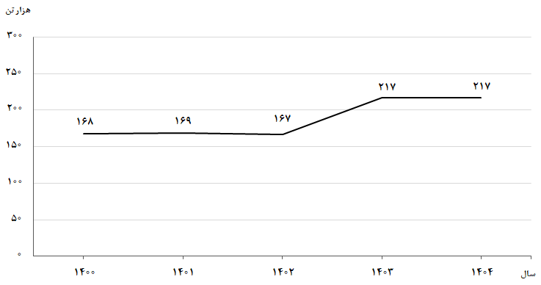

شکل 1- روند تغییرات عرضه گوشت انواع طیور در کشتارگاه‌های کشور در ماه تیر سال‌های 1400 تا 1404

# 

**شکل ۲- روند تغییرات ماهانه عرضه گوشت انواع طیور در کشتارگاه‌های کشور در 12 ماه اخیر**

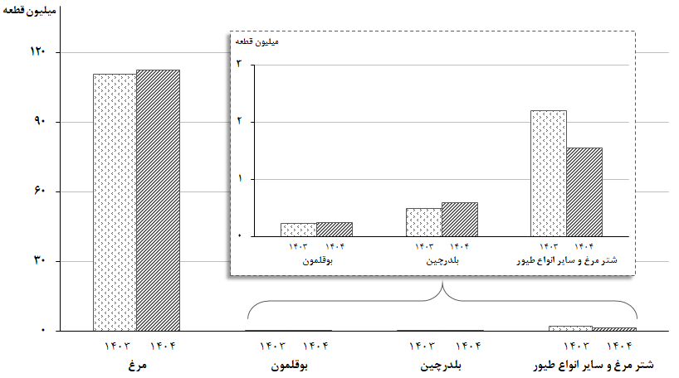

**شکل ۳- مقایسه تعداد لاشه‌های قابل مصرف انواع طیور کشتار شده در کشتارگاه‌های کشور در ماه تیر 1403 و 1404**

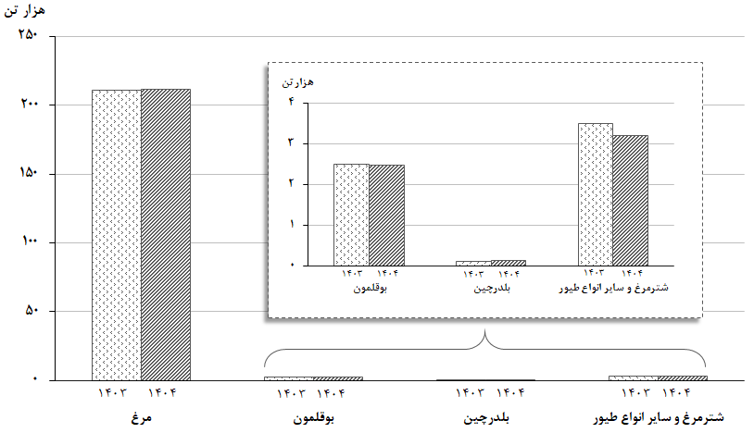

**شکل ۴- مقایسه وزن لاشه‌های قابل مصرف انواع طیور کشتار شده در کشتارگاه‌های کشور در ماه تیر 1403 و 1404**